2009/2010学年第二学期浙东北三校期中考试
高二语文试卷（2010.5）
校对：龙京
一．选择题（20分，每小题2分）
1.下列词语中，各对加点字的读音全都不相同的一项是（ ）
A．喑哑/谙练 脚踝/徘徊 创见/怆然泪下
B．剽窃/鱼鳔 咯血/骨骼 缉捕/开门揖盗
C．溯源/夙愿 憧憬/瞳孔 簌簌/天籁之音
D．商榷/证券 燥热/烦躁 品牌/纵横捭阖
2. 下列各句中，没有错别字的一项是（ ）
A．但我们只要仔细品味，就会发现使它们具有永恒魅力的，恰恰不是因为给我们提供了一个谈资，而是故事之外对我们精神的震憾。
B．“跟外语相比，我们大学语文甘拜下风。”一位大学语文教师这样报怨。的确，如果不是去年教育部旧话重提，恐怕已经有不少人忘记了大学语文的存在。
C．地势平坦，远方的景物尽收眼底。天空轻盈，寥廓，深邃。
D．同样是节能产品，节能空调卖得很火，但诸如节水浴缸、节水笼头等效果明显的节能环保产品，由于缺少推广手段，目前还是“养在深闺人未识”，乏人问津。
3．下列各句中，加点的词语运用正确的一句是（ ）
A．企业的老总常常会面临这样一种尴尬：两种策划的捉刀人针锋相对，用了其中一个策划，就可能伤及另一个策划提出者的自尊或积极性。
B．中央书记处书记到党校看望正在这里学习的纪检监察系统的学员时，不厌其详地询问他们在基层工作的情况。
C．几百元甚至不名一文的石头，一旦经了你的发现，因了你的品位，有可能成为价值成千上万的奇石。
D．一场天灾，让一片秀美的山河变得分崩离析，我们都听到了那里的悲泣，都看到了那里的泪水。
4．下列各句中没有语病的一项是（ ）
Ａ．如果说奥运会开幕式上击缶倒计时的独特创意给世界留下耐人寻味的惊喜，那么闭幕式上采用烟花技术在天空“画”的从“10”到“1”的倒计时数字，又给世人再一次留下不可思议的神话。
Ｂ.杭州湾跨海大桥的护栏被漆成七种颜色，之所以变换颜色，主要原因是由于防止司机在行驶过程中产生视觉疲劳，增加安全系数。
Ｃ. 孩子们对“动漫”的情有独钟推动着动漫产业朝着高质量、高速度、高赢利发展，嗅觉灵敏的商家对此更是推波助澜。
Ｄ．2010中国上海世界博览会将是世界博览会历届占地面积最大、活动最丰富、演艺最精彩的一次盛会。
5．选出下列各句中标点符号使用有误的一项（ ）
A．“朱阿，你在这里干什么。”老乡对他说，“德国鬼子进村了，正挨个搜查牲口棚呢！”
B．骄傲的勇士丹柯望着横在自己面前的广大草原——他快乐地望着这自由的土地，骄傲的笑起来。随后他倒下来——死了。
C．“看你是个小哥儿，就便宜点算一毛钱吧，”老婆婆回答了。他喘着气：“好，你别卖给别人，我回家去马上拿钱来。”
D．我想到什么地方啦？是怎么样想到这里的呢？一棵树？一条河？丘陵草原地带？
6．下列有关文学常识的叙述，不正确的一项是（ ）
- 卡尔维诺是意大利当代最具世界影响的作家之一。他擅长用童话的方式来写小说，还编写了一部可以与安徒生、格林兄弟的童话媲美的《意大利童话》。
- 伯尔是德国小说家。他的作品主要反映二战时德国人民的苦难，如《流浪人，你若到斯巴……》。
- 列夫••托尔斯泰是19世纪俄国最伟大的作家，也是世界文学史上最杰出的作家之一。他的主要作品是《安娜•卡列尼娜》《战争与和平》《复活》《苦难的历程》等。
- 雨果是法国文学巨匠，19世纪浪漫主义的旗手。贯穿他一生活动和创作的主导思想是人道主义、反对暴力、以爱制“恶”。
7．依次填入下面横线处的语句，与上下文衔接最恰当的一组是（ ）
月夜原是神秘的，安谧的，凄清的， 。树多即可增进幽暗。
①幽暗可以衬出月色皎洁
②平湖秋月的妙处，便是树多
③与其在歌吹喧阗、灯光辉煌的地方玩月
④阒静可使观者的精神舒缓，与月冥合
⑤毋宁在寂寥无人、幽暗阒静的所在赏月
A.②③⑤④① B.①④③⑤② C.②④①③⑤ D. ③⑤①④②
8、下列有关鉴赏常识表述不正确的一项（ ）
A．当使用第三人称时，叙事者不是故事里的人物，他是站在故事外部，以旁观者角度来讲述故事的，所以他采取的是无限的视角。
B．场景是小说的最小构成因素。它与单纯的环境描写不同，它是以人物为中心的环境描写，一般由人物、事件和环境组成。
C．小说忌讳“主题鲜明”，但所有的作品最终都是有主题的。主题应包孕于形象中，用事实说话，形象大于思想。
D．小说在刻画人物的路数方面不尽相同。不管是描写“圆形人物”，还是描写“扁平人物”，都需要贴着人物的心理写和贴着人物的言行写。
9．下列有关课文的分析不正确的一项是（ ）
A． 《桥边的老人》选用第一人称的叙述角度，给读者一种真实感、亲切感。这样可以避免作者的介入，从而更显得客观。
B． 《墙上的斑点》中的“斑点”是一个象征性意象，代表着心理世界，它是作者进入现实世界的一个跳板。
C． 高尔基在《丹柯》中用浪漫主义手法塑造了一个高举着自己燃烧的心为人们照亮前进道路的英雄形象。在情节设置上的一波三折凸显出小说主题的悲剧意味。
D． 《清兵卫与葫芦》中开头用倒叙手法，留下悬念，与结尾遥相呼应，增强了小说的悲剧性，强化了小说主题。
10．下列表格中不能充当相关修辞手法例句的一项是（ ）
修辞手法 | 例句
夸张 | A.他紧张极了，大气都不敢出，心脏激烈地跳动着，仿佛就要蹦出嗓子眼了。
比喻 | B.这篇文章写得很差，就像小学生作文一样。
反复 | C.要冷静，要冷静，我在心里不断地提醒自己。
比拟 | D.中国足球，你什么时候才能长大，才能有出息啊？
二．实用类阅读（6分，每题2分）
阅读下面的文字，完成11—13题。
荀子的文学创新
兴盛于汉代、成为中国文学史上一大特殊文体的赋，前人多从文体流变探其渊源，如“赋也者，受命于诗人，拓宇于楚辞也”(《文心雕龙·诠赋》)。这主要是从汉赋形式的演变上，探求其受诗、骚等前代文学样式的影响与联系。但真正自觉地去进行赋的创作并对汉赋产生重大影响的第一个创赋人和奠基者，应该是荀子。
荀子是第一个以赋命篇的人。他的著作《赋篇》包括《礼》、《知》、《云》、《蚕》、《针》等五篇。其中，有对礼、智等抽象的精神产物的形象化描写，也有对云、蚕、针等具体事物的逼真摹写。在形式上，采用主客问答方式，句式以四言为主，杂以五七言或多言，善用排比，韵散间出。在手法上，则铺陈回环，绘声绘色。这些都是后来汉赋作者所全面继承并发展的大赋特点，这应该是严格意义上的最早的赋。看来，荀子不仅是赋的创名者，也是赋作范式的创制者。这说明赋之最早出现应是荀子创新性文学实践的结晶。当然，赋体在汉代蔚为大观，类型繁多，其发端和起源，也不会是单一的。但是荀子作为第一个自觉进行赋创作的人，应是体物赋的创始者。清人王芑孙在《读赋卮言》中说：“相如之徒，敷典摛文，乃从荀法”。说得更确切、通俗一点，就是所谓体物模型的典型的汉大赋是以荀子作赋之法来创作的。
荀子的文学创新，还反映在他的作品《成相篇》上。该篇充分吸收民间弹唱文学的营养，以三三七加四七的句式，写出极有弹弦节奏特点的韵文作品。例如：“请成相，世之殃，愚黯愚黯堕贤良；人主无贤，如瞽无相何伥伥。”从通篇来看，内涵丰富，亦论亦述。既用这种弹唱之词来阐发深刻的治国之理，又用来叙说曲折的历史故事。在形式和表现上，则曲调简短，极富民间劳动的节奏感，且足格联章，首尾完整，有辞尽意足之妙。荀子的这种文学创造，对后代文学产生了重大影响。唐宋以后勃然兴起的弹词正是继承了荀子所创制的这种弹唱文学的特点，才成为以叙说故事为主，深受民间喜爱的文学范式的。
荀子的文学创新动力，有其独特的文化之源。他虽为战国后期的赵国(今山西安泽人，但他“年十五游学于齐”，在齐国的学术文化中心稷下学宫曾“三为祭酒”，“最为老师”。晚年又在楚国受到春申君的推重和赏识。可见他的一生除曾短时游秦、赵等国谋仕不遂之外，大部分时间是在齐、楚两国度过的。而在被孟子称为“王者之迹息而诗亡”的战国时代，“唯齐、楚两国颇有文学”。当时的齐、楚两国，先后形成稷下和兰陵两个文化中心，形成肥沃的齐楚文学土壤。
荀赋五篇，全以隐语写成，说明其产生与隐语风习有直接关系。《文心雕龙·谐隐》中即有“楚庄、齐威，性好隐语”的记载，这说明齐、楚两国都有好隐语的风俗。而《史记·滑稽列传》中记载的“齐威王之时喜隐”，《新序》记载“齐宣王发隐书而读之”的事，也说明隐语在齐国可能已发展成一门系统的学问而有着更有效的传播。正像以隐语来写作的荀赋，只有在齐、楚这样丰厚的隐语土壤中才能培育一样，荀子的颇多文学创新成就，就是“齐楚两国颇有文学”的时代结晶。
11．下列对文中《赋篇》的理解，不正确的一项是（ ）
A．《赋篇》在我国文学史上应该是严格意义上最早出现的赋，它是荀子致力于创新性文学实践的结晶。
B．《赋篇》内容丰富，对礼、智等抽象的精神产物以及云、蚕、针等具体事物有着形象而逼真的描写。
C．《赋篇》充分吸收民间弹唱文学的营养，在形式和表现上，足格联章，首尾完整，有词尽意足之妙。
D．《赋篇》以隐语写成，采用主客问答式，以四言为主，善用排比，韵散间出，铺陈回环，绘声绘色。12．下列理解符合原文意思的一项是( )
A．赋兴盛于汉代，汉赋受《诗经》、《离骚》等前代文学的影响，是自觉全面地继承荀子的创作思想而形成的文学样式。
B．汉赋蔚为大观，类型繁多，所谓体物模型的汉大赋是其中典型的代表，荀子创造的体物赋应是汉赋的发端和起源。
C．荀子《成相篇》的艺术创作范式，直接影响到司马相如等人，他们或阐发深刻的治国道理，或叙说曲折的历史故事。
D．荀子在齐国游学从教多年，晚年又在楚国受到推重赏识，齐、楚两地的丰富阅历，对他的文学创新起到了重要作用。
13．下列对文章的理解或推断错误的一项是（ ）
A．荀子的文学创新源于肥沃的齐楚文学的土壤。
B．隐语作为齐国的一门系统的学问，是荀子创作的一个重要特点。
C．荀子文学创新的成功说明文学源于生活，深厚的文化底蕴能催生新的文学成果。
D．赋兴盛于汉代，起源于战国。
三、课内阅读（8分）
阅读下面文段，然后完成14-17题。
牲畜林（节选）
德国兵在林子里转悠，对自己看到的东西感到惊奇：小鸡栖息在树上，豚鼠从树洞向外伸头探脑。简直像诺亚方舟一样。看，松树枝上站着一只开屏的火鸡。他连忙伸手去抓，但火鸡轻轻一跳，跳到更高一层的枝上，尾羽依然展开着。德国兵放开了山羊，开始爬树。他每向上爬一层，那只下巴垂肉鲜红的火鸡，就跳到更上一层的树枝上，挺着胸脯，一直保持着开屏的姿势。
朱阿头顶茂盛的树枝，双肩和枪筒也用树枝伪装起来，他悄悄来到树下。这时，一位年轻的、戴红头巾的胖姑娘来到他身边。“朱阿，”她说，“你听我说，如果你打死德国人，我就嫁给你。要是打死了我的火鸡，我就割断你的脖子。”听了这话，年纪已经不轻、但还没结婚的、腼腆的朱阿羞得满面通红，手中的猎枪像烤肉的铁叉一样在眼前转动起来。
德国兵继续向上爬，树枝越来越细，脚下的树枝突然折断，他掉了下来，差点砸在朱阿身上。这次朱阿不糊涂了，拔腿就跑，伪装的树枝掉了一地。德国兵摔在松软的树枝上，没有受伤。
跌倒在地上之后，他看到小路上有只兔子，但又不像野兔。它圆鼓鼓的，比野兔肥实，听到响声不但不跑，反而趴在地上不动，原来是只家兔。德国人一把抓住了它的耳朵。提着吱吱乱叫、左右扭动的兔子，他又上路了。为了不使兔子跑掉，他不得不高举手臂，跳来跳去。林子里到处是牛叫、羊叫、鸡啼。每走一步都可以发现新的动物：一只鹦鹉站在冬青树上，三条红鱼在泉水中游动。
朱阿骑在一棵老橡树高高的树枝上，一直盯着提兔子的德国兵。虽然兔子不时地变换姿势，但总是离不开准星。朱阿觉得有人在拉他背心的下摆，一看，是个梳着辫子、满脸雀斑的小姑娘。她说：“朱阿，别打死我的兔子，反正德国人已经把它拿走了。”
德国兵来到一个布满灰岩石、长满绿苔藓的地方，附近只有几棵干枯的松树，前面就是悬崖。一只母鸡正在洒满松枝的地上觅食。德国人急忙去追鸡，兔子乘机溜走了。
14.节选部分在结构上采用了哪几次“延迟法”，请分别归纳。（2分）

15 “延迟”结构对表达主题有什么作用？（2分）

16．文中将“猎枪”比喻成“烤肉的铁叉”，试分析这样比喻的好处。（2分）

17．文中有多处对“牲畜林”的场景描写，请归纳其特点。（2分）

四、课外文学作品阅读（20分）
阅读下面的文字，完成18－22题。
遥远的岛
（芬兰）别卡宁
在天气晴和的日子，辽阔的水面上可以清清楚楚看到一个孤独的小岛；打从汉奈斯和别卡记事的时候，他们就总是对那个小岛怀着永不减退的兴趣。
岛上密密层层长着一片茂密的、异常高大的松林，因此小岛宛若一束绝妙的花束，插在一望无垠的大海花瓶里。它从早到晚一直沐浴在阳光之中。当太阳的巨轮在东方天际刚一露头，这一瞬间，阳光就已经在爱抚小岛上那些参天大树的树梢了；而当红日西沉的时候，它又仿佛依依惜别，用熊熊燃烧着的余晖把那些树梢染得红艳艳的。风和暴雨在小岛上比在其他任何地方都更加猖獗，不管风从哪边吹来，无依无靠的小岛总是怀着快乐而轻信的态度迎接它。每当风暴大作,海浪撞击着岸边的岩石，浪花四溅,几乎一直飞上松树梢头。风在浓密的树冠间狂暴、凶狠地猖狂肆虐。阴雨的时候，小岛仿佛裹在一片灰蒙蒙的雾幕里，看起来神秘得像一个谜。
“真有意思，在近处它像什么样呢?”两个孩子多次互相询问。
他们竭力想探听小岛上的情况，常常向父亲提出一连串无穷无尽的问题，然而得到的却只是一些很简短的回答。小岛实在是太没有价值了，怎么能引起一个成年男人的兴趣呢。
不过孩子们从远处用自己的眼睛眺望着小岛，他们决不能相信，它是像父亲所断言的那样索然无味。他们从前就已发现，世界上有不少事物，它们的美不能打动父亲的心。
孩子们的思想里片刻也忘不了这个小岛，而且有一天他们觉得：他们简直是非到那儿去一趟不可了——这是不足为奇的。
不过怎么去呢?路很远，父亲极其严格地禁止孩子们用船,他们也不敢违抗他的禁令。那么怎么办呢?因为要到那个小岛，只能从海上去——坐船或者是从冰上走过去。这么说，没有任何旁的办法了——得等到冬天。
这期待已久的日子、实现理想的日子终于来到了。
两个孩子用由于急不可耐而发抖的手拿出了滑雪板偷偷地上路了，他们的心在战栗。冷彻骨髓的一月的寒风刺痛他们的面颊，使他们感到像火烧似的。遥远的太阳的寒光照得人眼花，可是毫无暖意。滑雪板滑得很顺利，孩子们看到前面就是在寒冷的闪光中变化万千的目的地，于是越来越鼓足劲头，继续向前滑去。他们所有的念头、所有的思想都集中到了那个奇迹的岛上，而随着每一次挥动滑雪杖，它离他们就越来越近了。
他们曾那样日夜梦想的奇遇，千百万令人头晕目眩的童话中的奇遇．——当他们的脚踏上小岛的那一瞬间，这一切就都要实现了!所有他们读过的童话，所有他们梦想过的奇迹，千千万万的童话和奇迹，今天一定都会成为现实。他们的嘴笑得闭不拢，眼睛也向风，向太阳和灿烂发光的雪面冰凌微笑着，他们忘记了世界上的一切，只除了一点：今天是他们的节日，滑雪板正带着他们向遥远的小岛飞驰。
当太阳的最后一束光线在遥远的小岛上逐渐熄灭的时候，孩子们回来了。他们回来的时候十分疲倦，神情严肃。在他们那少年人的心里带回了一个可怕的生活的秘密。他们的思想里再没有任何关于奇遇的想法。他们的心里再没有任何希望。他们已经不再向小岛眺望了，虽然在深红色的夕照中，岛上寒冷的闪光比以往任何时候都更加耀眼夺目。他们不再眺望了，因为他们已经知道了真实情况，赤裸裸的、阴郁而令人痛苦的真实：遥远的神话般的小岛原来只不过是一片不成样子的可怜的荒野，遍地砾石，遍地都是暴风雨遗留下的痕迹。那儿只有普通的泥土和石头，最常见的石头和泥土——和他们的脚每天踩着的泥土完全一样，甚至还要差一些，更加粗糙，更加贫瘠。岛上的树林里也是一些最普通的树木，最常见的松树，高大的褐色树干耸立在乱石之间，生着弯曲的、被暴风雨折断的树枝。
不，他们再也不想看那个小岛了，无论是今天，还是旁的日子——永远，纵令生活突然变得千百倍阴郁，枯燥无味和毫无意义。
这天晚上，他们躲在自己的床上悄悄地哭了，背着父母，甚至互相隐瞒着。他们伤心地痛哭，不能回答自己，为什么他们这么难过，为什么睡梦不肯来临。
（蒋孔阳主编，节选自《现代世界短篇小说选》，第二册，安徽人民出版社l981年版）
18．请用简洁的语言概括文中两个小孩的心理变化过程。(3分)

19．联系全文，分别理解文中划线词或句子的含义。(4分)
（１）不管风从哪边吹来，无依无靠的小岛总是怀着快乐而轻信的态度迎接它。（2分）

（２）这天晚上，他们躲在自己的床上悄悄地哭了，背着父母，甚至互相隐瞒着。（2分）

20．联系全文，说说你对文题“遥远的岛”的理解。（4分）

21．指出第二自然段中景物描写所采用的手法，并简析该段景物描写的作用。（4分）

22．有人认为孩子们的探险活动是失败的、没有价值的，也有人认为这是颇有意义、很有价值的。请结合个人体验和社会生活实际谈谈你的看法。(5分)

五、语言运用（6分）
23．两位高中生暑假期间在外打工做粗活，遇到他们的熟人后，两人表现各异：其中一位羞愧尴尬，腼腆异常；另一位则自豪开朗，热情大方。请各用一个比喻句对两位高中生的上述情态进行描写。要求：比喻贴切生动，语言简明、连贯。（4分）
（1）腼腆者：
（2）热情自信者：
24.阅读下面文字，根据文意，补出有关的内容。（2分）
两支火把，奉火神之命到世界各地去考察。其中一支没有点燃，另一支是点燃的，发出很亮的光芒。过了不久，两支火把回来提交考察报告。
第一支火把说，整个世界都陷在浓郁的黑暗中，它觉得眼前的世界，情况很糟，甚至已到了极点。
第二支火把的报告刚好相反，它说无论到哪里，总可以找到一点儿光明，这个世界是十分有希望的。
听了不同的报告，火神对第一支火把说“ ”

六、作文 （40分）
25.材料一：央视主持人张绍刚在面对蜂拥而至的艺考大军中那么多冲动盲目的考生“我要为梦想努力，就一定会成功”，“我有梦想我怕谁”的想法时，深深感叹：“谁来告诉孩子们现实在哪里？”
材料二：一则“基金公司采用末位淘汰制，北大双硕士因试用期过后未被录用跳楼”的新闻让好多人感慨：现实有时真的是那么残酷。
材料三：北京四中校长刘长铭说：“我们的教育，需要有一种社会上所缺少的东西。这就是理想主义。这的确是今天社会上很稀缺的，因为我们今天太看重现实了！”
读了上述文字，你有何感想？在全面理解材料的基础上，提炼观点，展开联想。可以写自己的经历、感受和见解，也可以讲述身边的故事。
【注意】①角度自选，立意自定，题目自拟。②除诗歌外，文体不限。③不少于800字。④不得抄袭。
2009/2010学年第二学期浙东北（ZDB）三校期中考试
高二语文参考答案卷（2010.5）
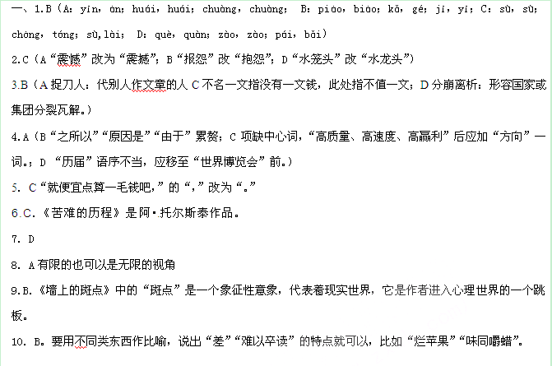
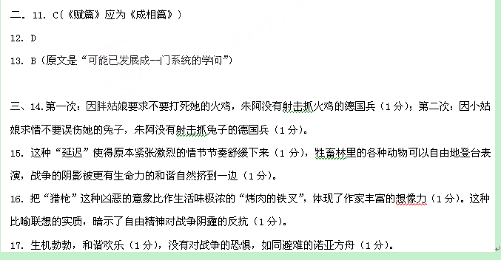
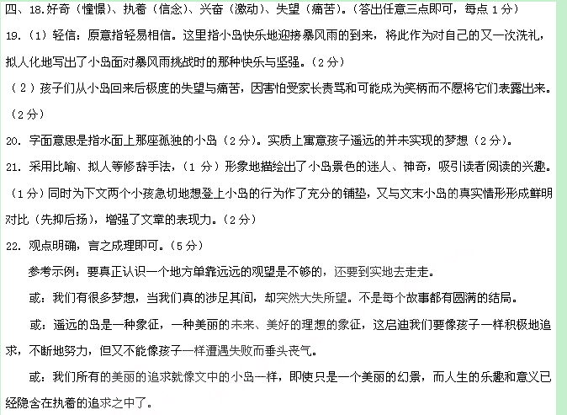
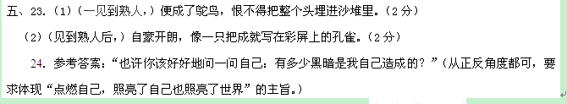

六、作文（40分）
参考高考作文评分标准。
能综合围绕“梦想••现实•理想”话题的并言之有物的文章应该是最佳的，如果仅围绕其中一则材料也可以。
期望分值30分。

